Анкета-заявка
на участие
в XII Всероссийском заочном конкурсе учебных проектов
в образовательной области «Технология» имени М.И. Гуревича

1. Фамилия, имя, отчество автора проекта
Парамзина Елена Евгеньевна
2. Фамилия, имя, отчество руководителя проекта
Синицких Анна Александровна
3. Тема проекта «ЭКСТЕРЬЕРНЫЕ КУКЛЫ ДЛЯ ПРИШКОЛЬНОГО УЧАСТКА».
4. Адрес школы
МБОУ СОШ № 103
Индекс 630020 область (край\округ) Новосибирская область
город Новосибирск улица Фадеева дом 50/1
федеральный телефонный код города +7(383) телефон/факс 2728500
e-mail (автора или руководителя) ann198323@mail.ru (указать обязательно) Телефон +79529120162
Дата заполнения 20.03.2019 г.
Муниципальное бюджетное общеобразовательное учреждение
города Новосибирска
«Средняя общеобразовательная школа №103»

XII Всероссийский заочный конкурс учебных проектов
в образовательной области «Технология» имени М.И. Гуревича

В номинации «проекты по программам обучения технологии
в 8–9 классах»

Тема: «ЭКСТЕРЬЕРНЫЕ КУКЛЫ ДЛЯ ПРИШКОЛЬНОГО УЧАСТКА».

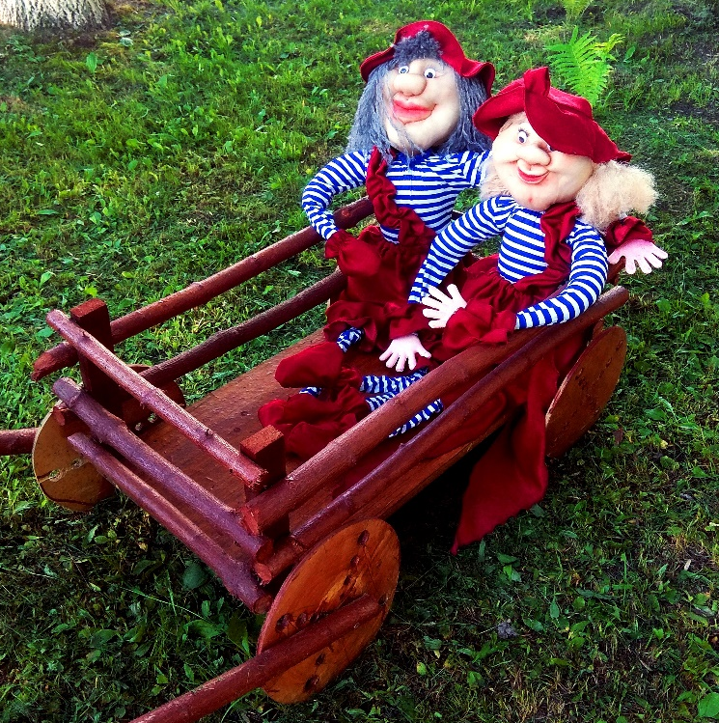

Выполнили:
Парамзина Елена Евгеньевна
15 лет учащаяся 8 а класса

Руководитель;
Синицких Анна Александровна
учитель технологии, 1 категория
Телефон 89137720063
Почта ann198323@mail.ru

Новосибирск, 2019
ОГЛАВЛЕНИЕ

АННОТАЦИЯ 4
ИСТОРИЧЕСКАЯ СПРАВКА 5
Старинные русские куклы 5
«Магические» куклы 5
Деревянные куклы 5
Фарфоровые куклы 5
ТЕОРЕТИЧЕСКОЕ ОБОСНОВАНИЕ 6
Обоснование предметной информации и практического опыта, необходимого для выполнения проекта 6
СОВРЕМЕННАЯ АВТОРСКАЯ КУКЛА 7
ТЕКСТИЛЬНЫЕ КУКОЛЫ 8
КУКЛЫ ИЗ КАПРОНОВЫХ КОЛГОТОК, ЧУЛОК ИЛИ НОСКОВ 9
ВЫБОР КУКОЛ ДЛЯ РАБОТЫ 10
ИЗГОТОВЛЕНИЕ ТЕКСТИЛЬНОЙ ЧУЛОЧНОЙ КУКЛЫ 11
ВЫБОР МАТЕРИАЛОВ ДЛЯ ИЗГОТОВЛЕНИЯ КУКОЛ 11
МАТЕРИАЛЫ, ИНСТРУМЕНТЫ И ОБОРУДОВАНИЕ ДЛЯ ИЗГОТОВЛЕНИЯ ТЕКСТИЛЬНОЙ ЧУЛОЧНОЙ КУКЛЫ 12
ТЕХНОЛОГИЧЕСКАЯ КАРТА ИЗГОТОВЛЕНИЯ КУКОЛ 13
ЭКОНОМИЧЕСКОЕ ОБОСНОВАНИЕ 20
РАСЧЕТ ЗАТРАТ НА МАТЕРИАЛ 20
РАСЧЕТ СТОИМОСТИ РАБОТЫ 21
РАСЧЕТ ЗАТРАТ НА ЭЛЕКТРОЭНЕРГИЮ 21
ЭКОЛОГИЧЕСКОЕ ОБОСНОВАНИЕ 22
УХОД А ТЕКСТИЛЬНОЙ ЧУЛОЧНОЙ КУКЛОЙ 22
ЗАКЛЮЧЕНИЕ 23
БИБЛИОГРАФИЧЕСКИЙ СПИСОК 24
ПРИЛОЖЕНИЕ 1 25
ПРИЛОЖЕНИЕ 2 26
ПРИЛОЖЕНИЕ 3 27
ДЕТАЛИ КРОЯ КУКОЛ 27

АННОТАЦИЯ
Наша школа второй год учувствует в районном и городском летнем конкурсе смотре территории пришкольного участка. В первый год мы высадили огромное количество многолетних растений разбили клумбы и заняли 2 место в районе. В городе к сожалению, у нас не было призового места. Наш класс вместе с классным руководителем и родителями принимали активное участие в этом мероприятии. В следующем учебном году у нас уже был огромный задел на победу. Мальчики и нашего класса помогали в строительстве теплицы, подготовки земли под огород. А мне захотелось как-то оживить наш участок… Старшеклассники сделали вазы и предметы старины телеги, лошадь организовали птичью столовую и т.д. А учитель географии смастерила сказочных бабку и дедку, Бабу Ягу и котика, Лешего. Я подумала, что нам еще необходимы жители для нашего маленького волшебного царства!
Цель:
Изготовить экстерьерные куклы к участию в районном и городском летнем конкурсе-смотре территории пришкольного участка.
Задачи:
ознакомиться с историей, традициями и современными тенденциями создания кукол;
изучить технологию изготовления кукол;
выбрать материалы и оборудование для работы;
разработать и освоить необходимые технологические операции;
соблюдать правила техники безопасности при работе;
изготовить экстерьерные текстильные чулочные куклы;
оценить проделанную работу.
Практическая значимость изделия:
Мир ребенка начинается с куклы. Она не только игрушка, но и близкий друг, который сопровождает его всю жизнь. Кукла развлекает, учит, воспитывает, украшает дом, является объектом коллекционирования, хорошим подарком. В народе существовало поверье: «Чем дольше женщина играет в куклы, тем счастливее и моложе она будет». Наши работа и созданные куклы могут быть использована на уроках, а также во внеурочной деятельности в кабинете психолога для игры с детьми и в мастер-классах по технологии, для оформления детских комнат. В летний период они радовали нас на пришкольном участке, а зимой они украшают наш актовый зал во время праздничных мероприятия и дарят нам хорошее настроение. Наши куклы будут полезны и профессиональным декораторам помещений, фотографам они прекрасно впишутся в стилизованные, тематические оформления фотозон. Также их можно использовать в кукольные представления.

ИСТОРИЧЕСКАЯ СПРАВКА
Кукла имеет многовековую историю. Появившись в далеком прошлом, она все время менялась. Самая первая кукла была из соломы, потом она эволюционировала и стала изготавливаться из ткани, фарфора, древесины, резины, пластика, глины.... Все время, с древнейших веков, люди совершенствовали ее изготовление.

Старинные русские куклы
На Руси у женщин было много забот, поэтому игровые куклы делались очень просто. Куклам даже лица не делали, так как считалось, что вместе с человеческим лицом она получает душу и может нанести вред ребенку (рис. 1).В старину считалось дурной приметой прерывать ребенка, который играл с куклой.
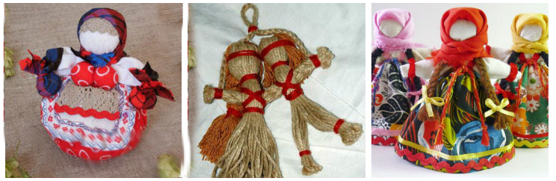рис. 1

«Магические» куклы
Русским куклам часто приписывали магические качества. Такие куклы дошли и до наших времен: куклы-обереги, покровительницы, обрядовые.

Деревянные куклы
Детской игрушкой кукла стала ближе к XV веку. Известно, что деревянные куклы (рис. 2) для детей создавали в Подмосковье, в Поволжье и в северных регионах страны. Одним из центров был Сергиев Посад. Наибольшей популярностью пользовались куклы, одетые в национальные костюмы. Не каждая семья могла позволить себе купить созданную мастерами игрушку, поэтому в крестьянских семьях кукол мастерили сами из соломы и лыка, ткани или мочала. Как правило, такие куклы не несли в себе художественную ценность, но с их помощью можно узнать о народных традициях, отразившихся в костюмах, тканях, рисунке.
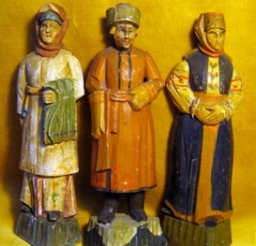рис. 2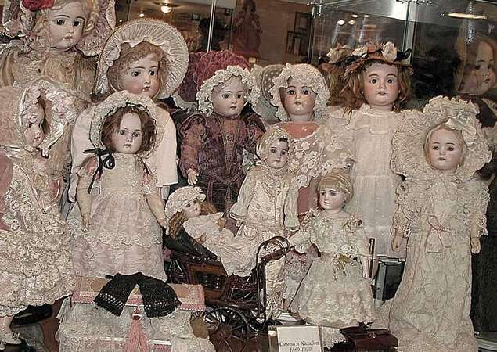рис. 3

Фарфоровые куклы
Мир кукол преобразился с изобретением фарфора в начале XVIII века. Куклы (рис. 3) были в то время очень дорогими. Одну куклу можно было купить, например, на годовую зарплату директора школы или полицейского инспектора. Поначалу куклы были доступны только царским детям, отпрыскам высшей знати, детям банкиров или важных чиновников. Девочки из обеспеченных семей, играли с такими игрушками под наблюдением гувернанток, которые во время игры учили ребенка разбираться в нарядах и аксессуарах. По сути, такая игра формировала вкус в одежде, правила поведения в обществе, отношение к людям, представление ребенка о мире.

ТЕОРЕТИЧЕСКОЕ ОБОСНОВАНИЕ

Обоснование предметной информации и практического опыта,
необходимого для выполнения проекта
Таблица 1
Обоснование предметной информации и практического опыта

Учебный предмет | Тематика (содержание) используемой информации | Практический опыт | Характер интеграции  с технологией | На каких этапах проектной деятельности реализуется
1 | 2 | 3 | 4 | 5
ЛИТЕРА-ТУРА | Изучение материалов, литературы по изготовлению изделия и оформлению проекта.  Постановка речи. | Создание буклета.  Защита проекта. | Оформление проектной документации. | Пояснительная записка.  Реклама.  Защита проекта.
МАТЕМАТ-ИКА | Расчет затрат. | Расчет материалов,  Электроэнергии, трудозатраты. | Конструирование. | Технология изготовления. Экономическое обоснование.
ИНФОРМАТИКА | Текстовые редакторы. | Создание презентаций.  Работа с текстом, таблицами, изображениями. | Оформление проектной документации. | Экономическое обоснование.  Оформление проектной документации.  Реклама изделия.  Подготовка презентации к защите.
ИЗОБРАЗИТЕЛЬНОЕ  ИСКУС-СТВО | Стилевые решения  Сочетание цветов в композиции. | Выбор цветов.  Выбор цвета.  Эскизирование  Постановка композиции. | Моделирование. | Графика.  Эскизы.  Технология изготовления.
ФИЗИКА | Расчет устойчивости конструкции.  Расчет затрат на  Электроэнергию. | Постановка композиции. | Изготовление изделия. | Технология изготовления.
ОСНОВЫ БЕЗОПАСНОСТИ ЖИЗНЕДЕЯТЕЛЬНОСТИ | Соблюдение техники безопасности. | На всем протяжении проекта от идеи до готового результата. | Изготовление изделия. | Экологическое обоснование.  Технология изготовления.
ЧЕРЧЕНИЕ | Технология изготовления. | Раскрой изделия. | Конструирование. | Графика.  Эскизы.  Технология изготовления.
ИСТОРИЯ | Исторические  сведения | Анализ прототипов | Изучение возможностей при изготовлении | Историческая справка
Таким образом можно сказать, что предмет «Технология» связан практически со всеми учебными предметами и все учебные предметы соответственно связаны с ним.

СОВРЕМЕННАЯ АВТОРСКАЯ КУКЛА
Авторская кукла - реплика эпохи, произведение искусства, детская игрушка и предмет коллекционирования. Единственная в своем роде, она отражает эмоциональный и образный мир автора. Сегодня искусство создания кукол переживает новый подъем. В Москве ежегодно проходит салон-бал авторской куклы, где свои творения представляют лучшие мастера России и гости со всего мира. Сотни кукол в нарядах разных эпох, словно живыми глазами, смотрят на этот мир.
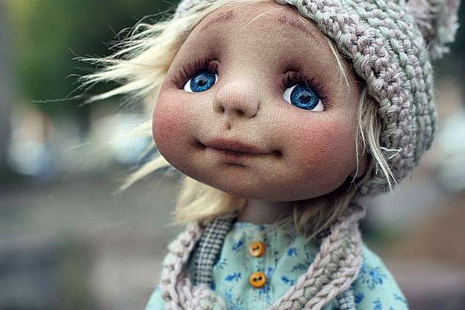 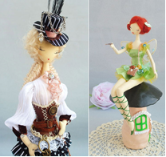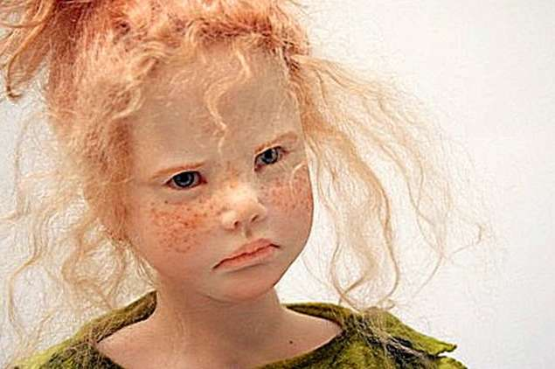рис. 4
В искусстве русских мастеров сегодня сплетены традиции и образы разных эпох, исторические и сказочные сюжеты, народные ремесла, новые технологии, материалы и тенденции. Здесь, как в мире моды, создается несколько коллекций в год, проводятся показы, международные выставки, конкурсы. Наши мастера на конкурсах и выставках всегда поражают яркостью и сложностью художественного образа, и высокой техникой исполнения (рис. 4).
Смотришь на такие произведения искусства, аж дыхание перехватывает, и понимаешь, что нужно многому еще научиться, чтобы достичь такого мастерства, как у этих талантливых мастериц.
Какие же бывают куклы и чем они отличаются? Существуют куклы из ткани довольно долго, вначале они носили ритуальный характер, затем становились оберегами, и наконец перешли в разряд интерьерных украшений и детских игрушек.
Можно разделить куколок по стилю изготовления:
- сшитые куколки;
- мотанки.
Также разделить куколок можно по форме тельца:
- сидячие;
- стоячие;
- лежачие (у них мягкое тельце, их сложно усадить).
Рассмотрим варианты изготовления тряпичных кукол в таблице 2.
Итак, рассмотрев разнообразие текстильных кукол мы выбрали куклы из капрона: их можно сделать любой высоты и стоячей и сидячей тельце можно сделать из вторсырья с выразительными чертами лица, капрон, синтепон и поролон быстро сохнет, вода в них не впитывается.

Таблица 2

ТЕКСТИЛЬНЫЕ КУКОЛЫ
Наименование | Изображение | Описание
1 | 2 | 3
ТИЛЬДА | 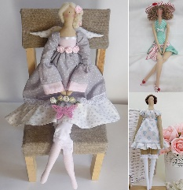 | Тильда - наиболее известная мягкая кукляша, и чаще всего именно их изготавливают начинающие. Придумала этих куколок девушка из Норвегии. Это длинные простые куколки, у них простенькие лица - розовые щечки, глазки бусинки. Вокруг этой куклы сложилась целая индустрия, делают животных и аксессуары.
СНЕЖКИ | 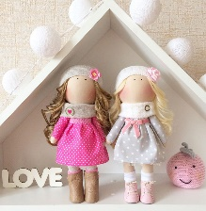 | Снежки, снежные куколки - у них большие ножки, и за счет особой схемы набивки такая кукла получается очень устойчивой. При изготовлении Снежки потребуется правильная выкройка куклы, потому что в противном случае куколка попросту не «встанет». Кстати, визуально Снежки похожи на Тильд - у них аналогичные черты.
ТЫКОВКИ | 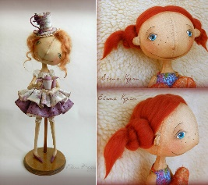 | Тыквоголовые игрушки чем-то напоминают Тыквоголового Джека из популярного мультфильма для взрослых. Придумала их Лена Коган, и отличаются Тыковки от всех прочих кукол оригинальным построением головки - она шьется из нескольких клиньев, и через лицо куколки проходит шов.
ЧЕРДАЧНЫЕ ИГРУШКИ | 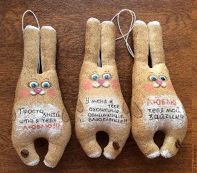 | Простенькие куколки на манер Страшилы из сказки про Волшебника страны Оз - их делают буквально-таки из всего, что завалялось в чулане или на чердаке. Современные чердачные игрушки делают с эффектом состаренности, многие даже используют винтажные ткани и пуговицы. Отличительная черта такой игрушки - авторская выкройка куклы.
КУКЛЫ ИЗ КАПРОН | 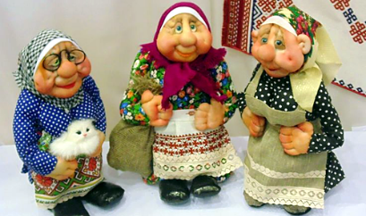 | Родоначальницами изготовления текстильной чулочной куклы были Лиза Лихтенфельс (Америка) и Ольга Андрианова (Россия). Куклы с ярко выраженным характером автора. Возможность использовать остатки материалов. Фигура получается объемной и форменной.
ОБЕРЕГИ И МОТАНКИ | 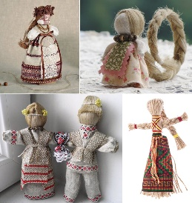 | Славянские куклы сейчас очень и очень популярны. Людям приятно иметь собственную концепцию в качестве ответа модным западным Тильдам Потому что у каждого в детстве была матрешка или мотанка.  Славянские куколки выполняли роль талисманов для дома и женщины в разные этапы её жизни, а также их использовали в качестве символов.

Продолжение таблицы 2
1 | 2 | 3
ВАЛЬДОРФСКИЕ КУКОЛКИ | 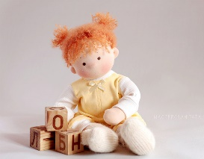 | Вальдорфские игрушки стоят на отдельной ступени во всем этом великолепии кукольной индустрии. Основные отличия такой игрушки от прочих: натуральные пропорции, лицо упрощено, но без преувеличений, материалы используются натуральные, а цвета приближены к естественным.

КУКЛЫ ИЗ КАПРОНОВЫХ КОЛГОТОК, ЧУЛОК ИЛИ НОСКОВ
Модной тенденцией сегодня является изготовление кукол. Капрон по своим свойствам оказался более эластичным, прочным и податливым, материалом для шитья тряпичных кукол, чем другие ткани. Его можно подвергать многократным изгибам, сложной деформации - он не потеряет своей формы. Синтепон - упругий искусственный материал стал недорогой основой для всех частей тельца будущей куклы.
Остальная работа основана на личной фантазии мастера: при помощи закладывания складок и изгибов на синтепоне он может сделать кукле, высокий или низкий лоб, маленькие или большие губы (рис. 5), нос любой формы, оформить ямочки на щечках либо заложить носогубные морщины, чтобы придать игрушке возраста (рис. 6,7).
Синтепон и капрон оказались настолько благодарными в работе материалами, что освоить технику изготовления тряпичных кукол и создавать неповторимые и оригинальные игрушки может любой человек.
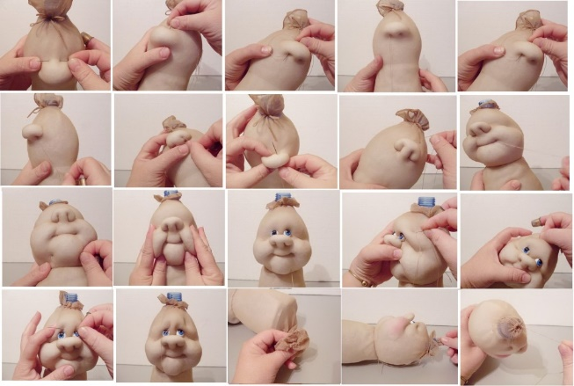рис.5 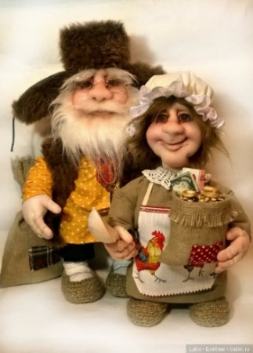рис.6. 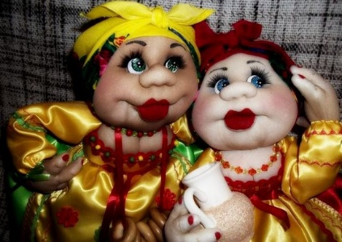 рис. 7.

ВЫБОР КУКОЛ ДЛЯ РАБОТЫ
Мы провели опрос среди 4 классов и выяснили каких персонажей они бы хотели видеть на нашей зеленой площадке. Так как в первую смену учатся в нашей школе 1 и 4 классы, то опрос мы провели среди 4, они постарше, но еще маленькие и играют больше чем старшеклассники.
Анкета - опрос по выбору куклы

1.Каких персонажей необходимо разместить на пришкольном участке?
А. Сказочные герои
Б. Герои современны мультфильмов
В. Хранители школы

Приняли участие в опросе
4 а – 28 человек
4 б – 26 человек

(рис. 8).

«Хранителей школы» выбрали 34 человека, а это 63 % (рис. 8).
Мы решили, что это будут мальчик и девочка. Ведь в школе как раз и учатся мальчишки и девчонки.

ИЗГОТОВЛЕНИЕ ТЕКСТИЛЬНОЙ ЧУЛОЧНОЙ КУКЛЫ
Итак, мы выбрали для работы чулочную куклу, но перед нами стоял ряд задач, а именно: для нахождения кукол на улице нужно было продумать как внутреннее наполнение, так и одежду. (Cм. Таблица 2.) Ведь летом нас могут застать врасплох дождь и ветер, а также палящее солнце. Вопрос с дождём мы решили таким образом: школа – охраняемый объект и на ее территории всегда кто-то находится, по возможности кукол занесут в помещение.
Таблица 3

ВЫБОР МАТЕРИАЛОВ ДЛЯ ИЗГОТОВЛЕНИЯ КУКОЛ
Материал | Изображение | Назначение | Применение
Ткань | 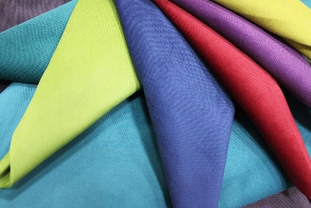 | Одежда, Голова, туловище,  руки и ноги | Одежда
Металл,проволока  (втор.сырье) | 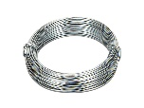 | Каркас | Каркас
Пластик (втор.сырье) | 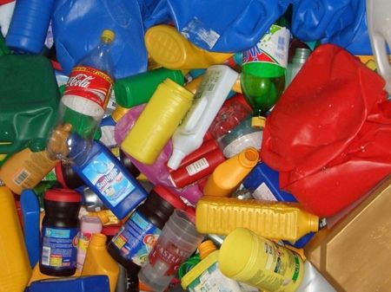 | Каркас | Каркас
Кожа | 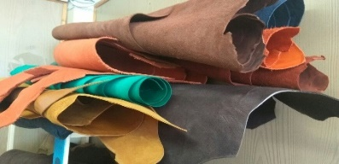 | Обувь | Не применяли,  т.к. при намокании долго сохнет.
Капрон  (втор.сырье) | 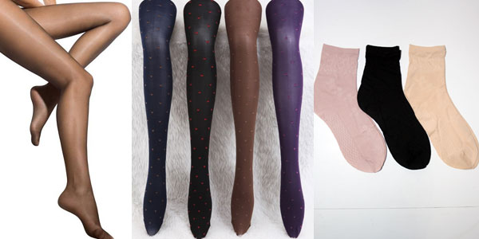 | Голова, туловище, руки и ноги | Голова, туловище, руки и ноги
Дерево  (втор.сырье) |  | Каркас | Не применяли,  т. к. необходимо дополнительное оборудование и инструменты.
Синтепон |  | Голова, туловище, руки и ноги | Голова, туловище, руки.
Пленка - стрейч (втор.сырье) | 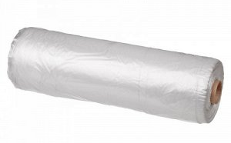 | Для объема | Для объема
Поролон  (втор.сырье) | 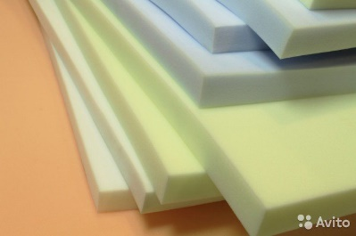 | Голова, туловище, руки и ноги | Голова
Материалы для изготовления мы выбрали из имеющихся обрезков от штор в актовом зале, ткань как раз не выгорает на солнце. У нас было немного времени перед конкурсом. Надо было придумать и закрыть основную часть тела кукол мы думали в чем ходят дачники по своему приусадебному участку и решили, что это будет тельняшка. Для тела мы взяли вторсырье: обрезки проводов, пластиковые бутылки, синтепон, поролон и т.д. в общем тот материал в который не будет впитываться влага, а при попадании воды стекать и быстро сохнуть. Также решили, чтобы одежда быстро сохла срезы, будем обрабатывать оверлоком. Все части одежды решили сделать на резинке, во-первых, придаст объём одежде, а во-вторых ее можно будет при необходимости быстро снять и поменять.
Материалы, инструменты и оборудование для изготовления текстильной чулочной куклы представлены в таблице 3.
Таблица 4

МАТЕРИАЛЫ, ИНСТРУМЕНТЫ И ОБОРУДОВАНИЕ ДЛЯ ИЗГОТОВЛЕНИЯ ТЕКСТИЛЬНОЙ ЧУЛОЧНОЙ КУКЛЫ

Материалы | Инструменты, оборудование
Глазки, реснички | Ножницы
Колготки | Плоскогубцы
Ткань | Клеевой пистолет
Нитки швейные | Портновские булавки
Пряжа | Швейная машина
Синтепон | Иголки
Поролон | Оверлок
Проволока | Канцелярский нож
Пластиковая бутылка
Краска акриловая
Стержни для клеевого пистолета
Тельняшка
Гофрированная труба
Помада
Пластиковые руки
Пленка - стрейч
Резинка

Технологическая последовательность изготовления кукол представлена в Таблице 4. Сборка начинается с изготовления каркаса туловища из бутылки и проволоки, затем прикрепляем гофротрубу для рук и ног. Потом придаём объем туловищу при помощи синтепона. Отдельно изготавливаем голову из поролона и синтепона одеваем чулок и формируем лицо. Далее с тельняшки срезаем и сшиваем часть от рукавов и бока (для ног) Надеваем на каркас туловища и закрепляем. Изготавливаем одежду юбку и шорты, манжеты, шляпы и ботиночки (которые для объема набиваем пленкой). Детали кроя представлены в ПРИЛОЖЕНИЕ 3.

Таблице 5

ТЕХНОЛОГИЧЕСКАЯ КАРТА ИЗГОТОВЛЕНИЯ КУКОЛ
№ | Последовательность операций | Графическое изображение | Инструменты и материалы
1 | 2 | 3 | 4
сборка туловища
1 | В верхнюю часть пластиковой двухлитровой бутылки продеваем в разрезы проволоку | 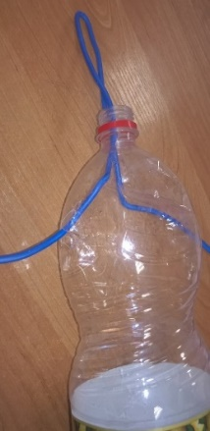 | пластиковая бутылка,  проволоку, нож, плоскогубцы
2 | Проволоку загибаем под голову и руки | 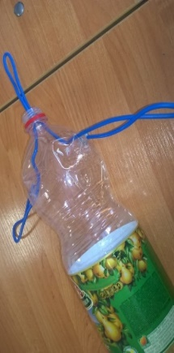 | проволока, плоскогубцы
3 | Проволоку продеваем в нижнюю часть бутылки в разрезы для ног | 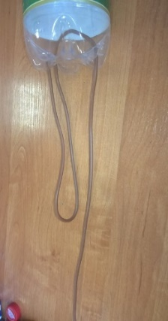 | проволока, нож, плоскогубцы
4 | Вот что у нас получается | 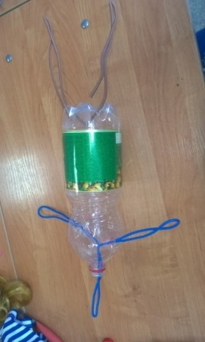
5 | На поволоку для рук надеваем гофротрубу и фиксируем тонкой проволокой | 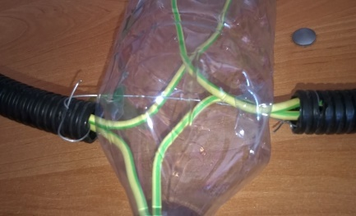 | гофротруба,  проволока, нож, плоскогубцы
6 | На поволоку для ног надеваем гофротрубу и фиксируем тонкой проволокой на одной стороне | 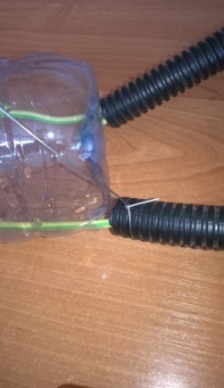 | Гофротруба  проволока, нож, плоскогубцы
7 | Протягиваем проволоку на другую ногу | 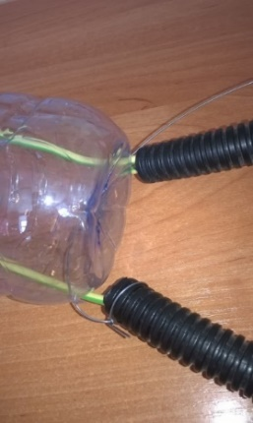 | проволока, гофротруба, плоскогубцы

Продолжение таблицы 5
1 | 2 | 3 | 4
8 | Вот что у нас получается | 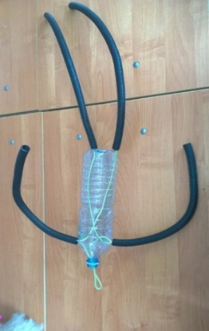
9 | Оборачиваем туловище слоем синтепона и фиксируем ниткой | 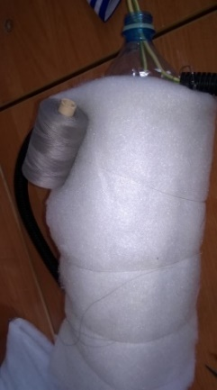 | Нитки  Синтепон
1о | Вот что у нас получается | 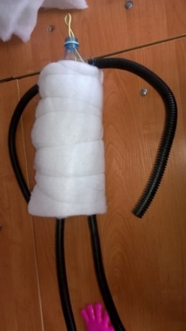
11 | Отрезаем синтепон для рук | 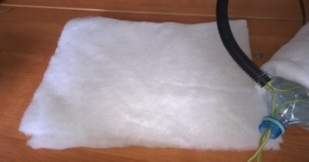 | Ножницы  Синтепон
12 | В середине отреза делаем отверстие для шеи | 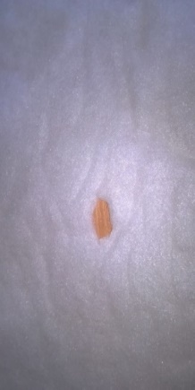 | Ножницы  Синтепон
13 | Надеваем синтепон | 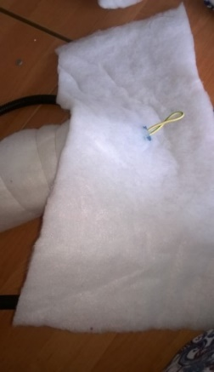
14 | Формуем руки | 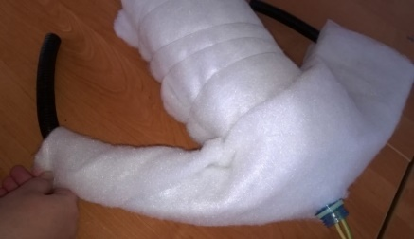
15 | Синтепон обматываем ниткой | 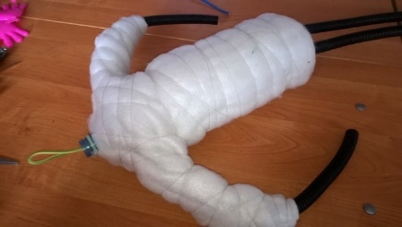 | Нитки

Продолжение таблицы 5
1 | 2 | 3 | 4
сборка нательного белья
1 | Отрезаем от тельняшки ширину в 6 см по рукаву, переду и спинки. Стачиваем строчкой оверлока | 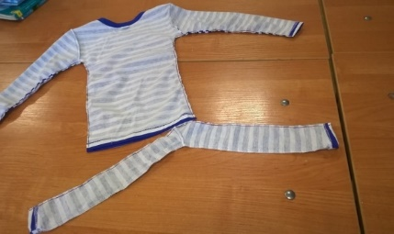 | Ножницы  оверлок
2 | Выворачиваем на лицевую сторону | 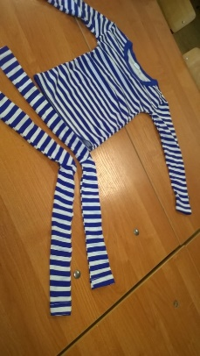
3 | Горловину собираем на резинку | 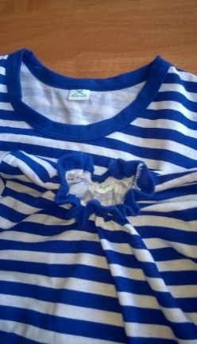 | Швейная машина резинка  ножницы
4 | Одеваем тельняшку на туловище | 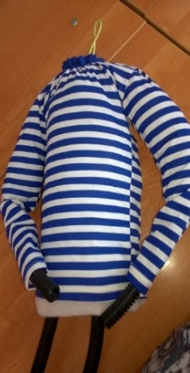
5 | Одеваем на ноги колготки | 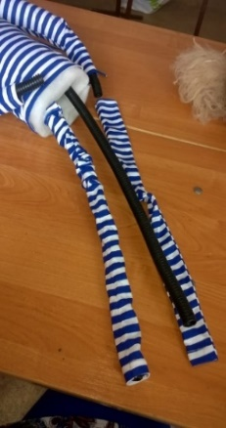
6 | Одеваем тельняшку | 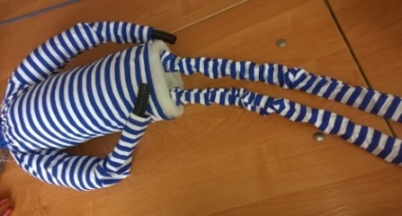
7 | Потайным швом соединяем верхнюю и нижнюю части | 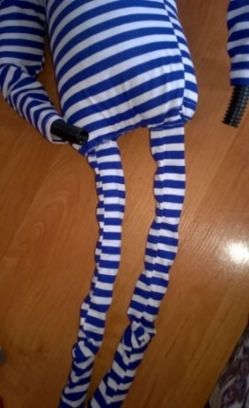 | Нитки  иголка
8 | На горловине фиксируем еще одну проволоку для крепления куклы | 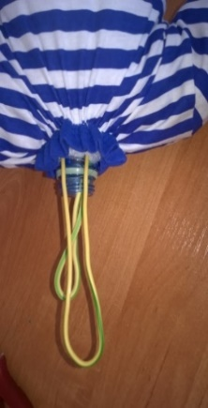 | Плоскогубцы  проволока
Продолжение таблицы 5
1 | 2 | 3 | 4
9 | Вот что у нас получается | 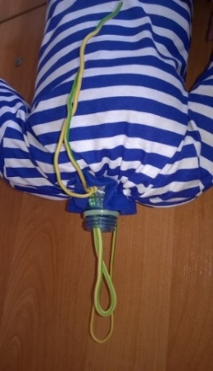
Сборка головы
1 | Вырезаем поролон по форме головы | 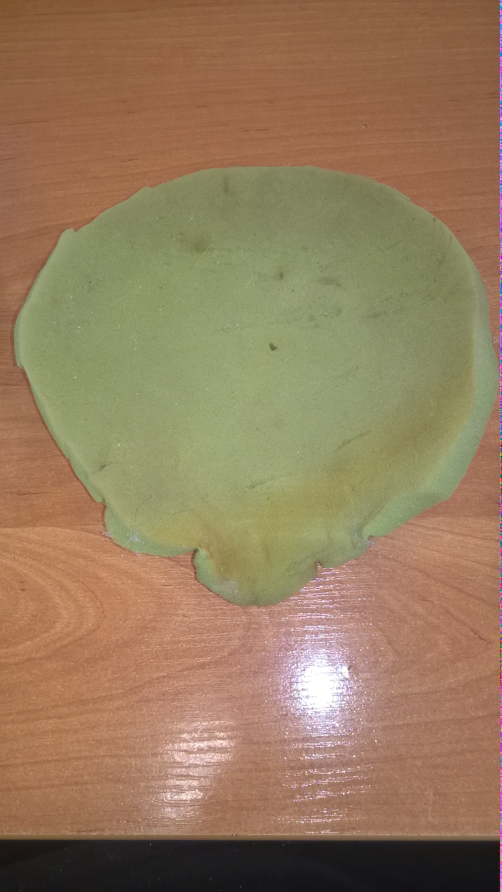 | Ножницы  поролон
2 | Из синтепона формируем нос, верхнюю и нижнюю губу | 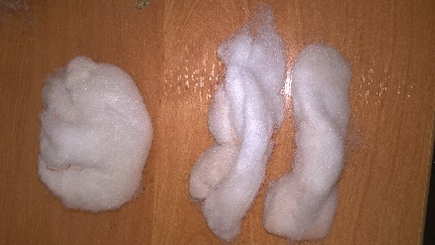 | Синтепон  ножницы
3 | Формируем лицо, щеки, подбородок | 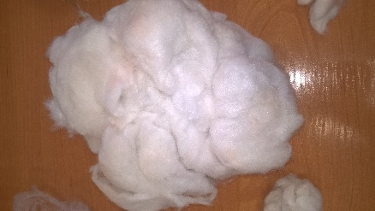 | Синтепон  ножницы
4 | Прикладываем нос и губы | 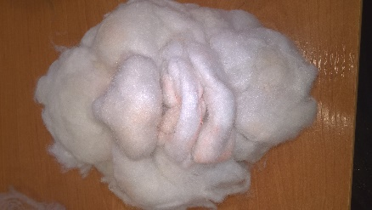 | Синтепон  ножницы
5 | Накладываем ровняющий слой синтепона | 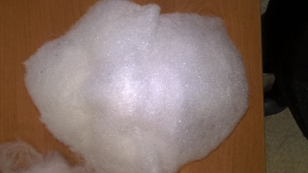 | Синтепон  ножницы
6 | Надеваем чулок, расправляем детали | 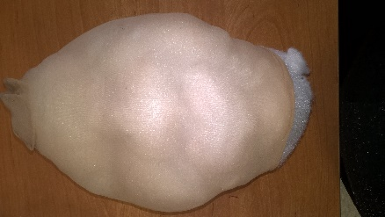 | капрон
 | Формуем нос | 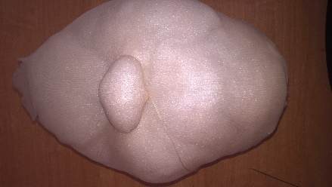 | Нитки  Ножницы  иголки
Продолжение таблицы 5
1 | 2 | 3 | 4
 | Формуем глаза | 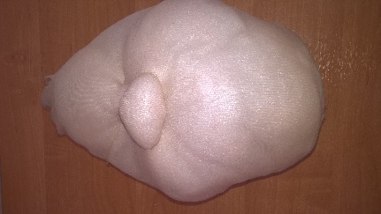 | Нитки  Ножницы  иголки
 | Формуем губы | 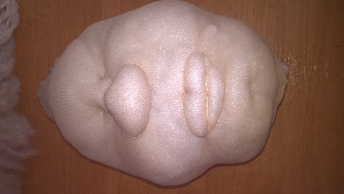 | Нитки  Ножницы  иголки
7 | Пряжу разматываем по длине, сшиваем посередине, завязываем нитками пучки и трепем кончики волос куклы | 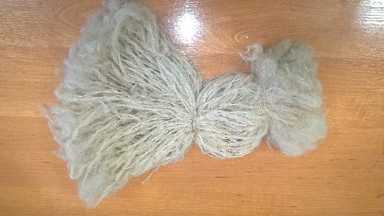 | Пряжа  Нитки  ножницы
8 | Пришиваем челку ко лбу | 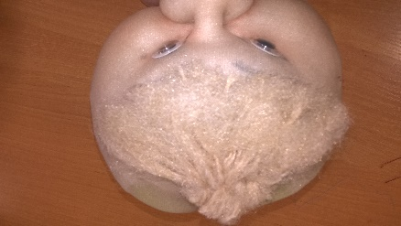 | Нитки  Иголка  ножницы
9 | Приклеиваем глаза рисуем брови и губы | 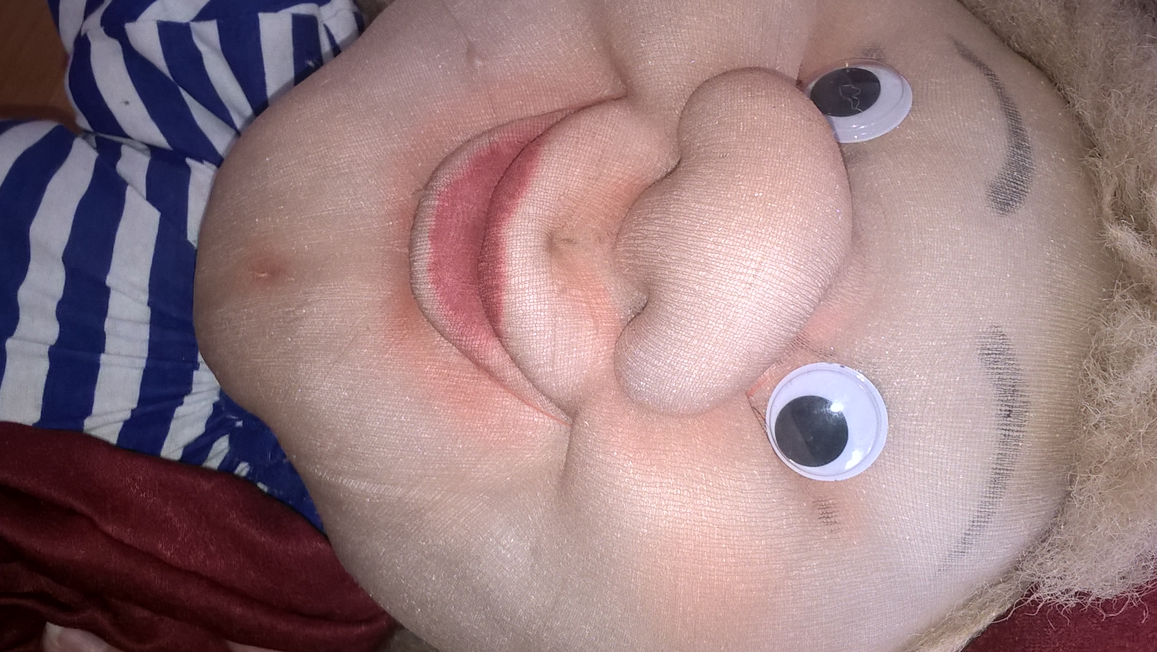 | Помада  клей
1о | Фиксируем волосы к голове | 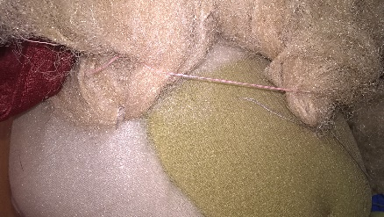 | Нитки  Иголка  ножницы
11 | Затягиваем голову на туловище | 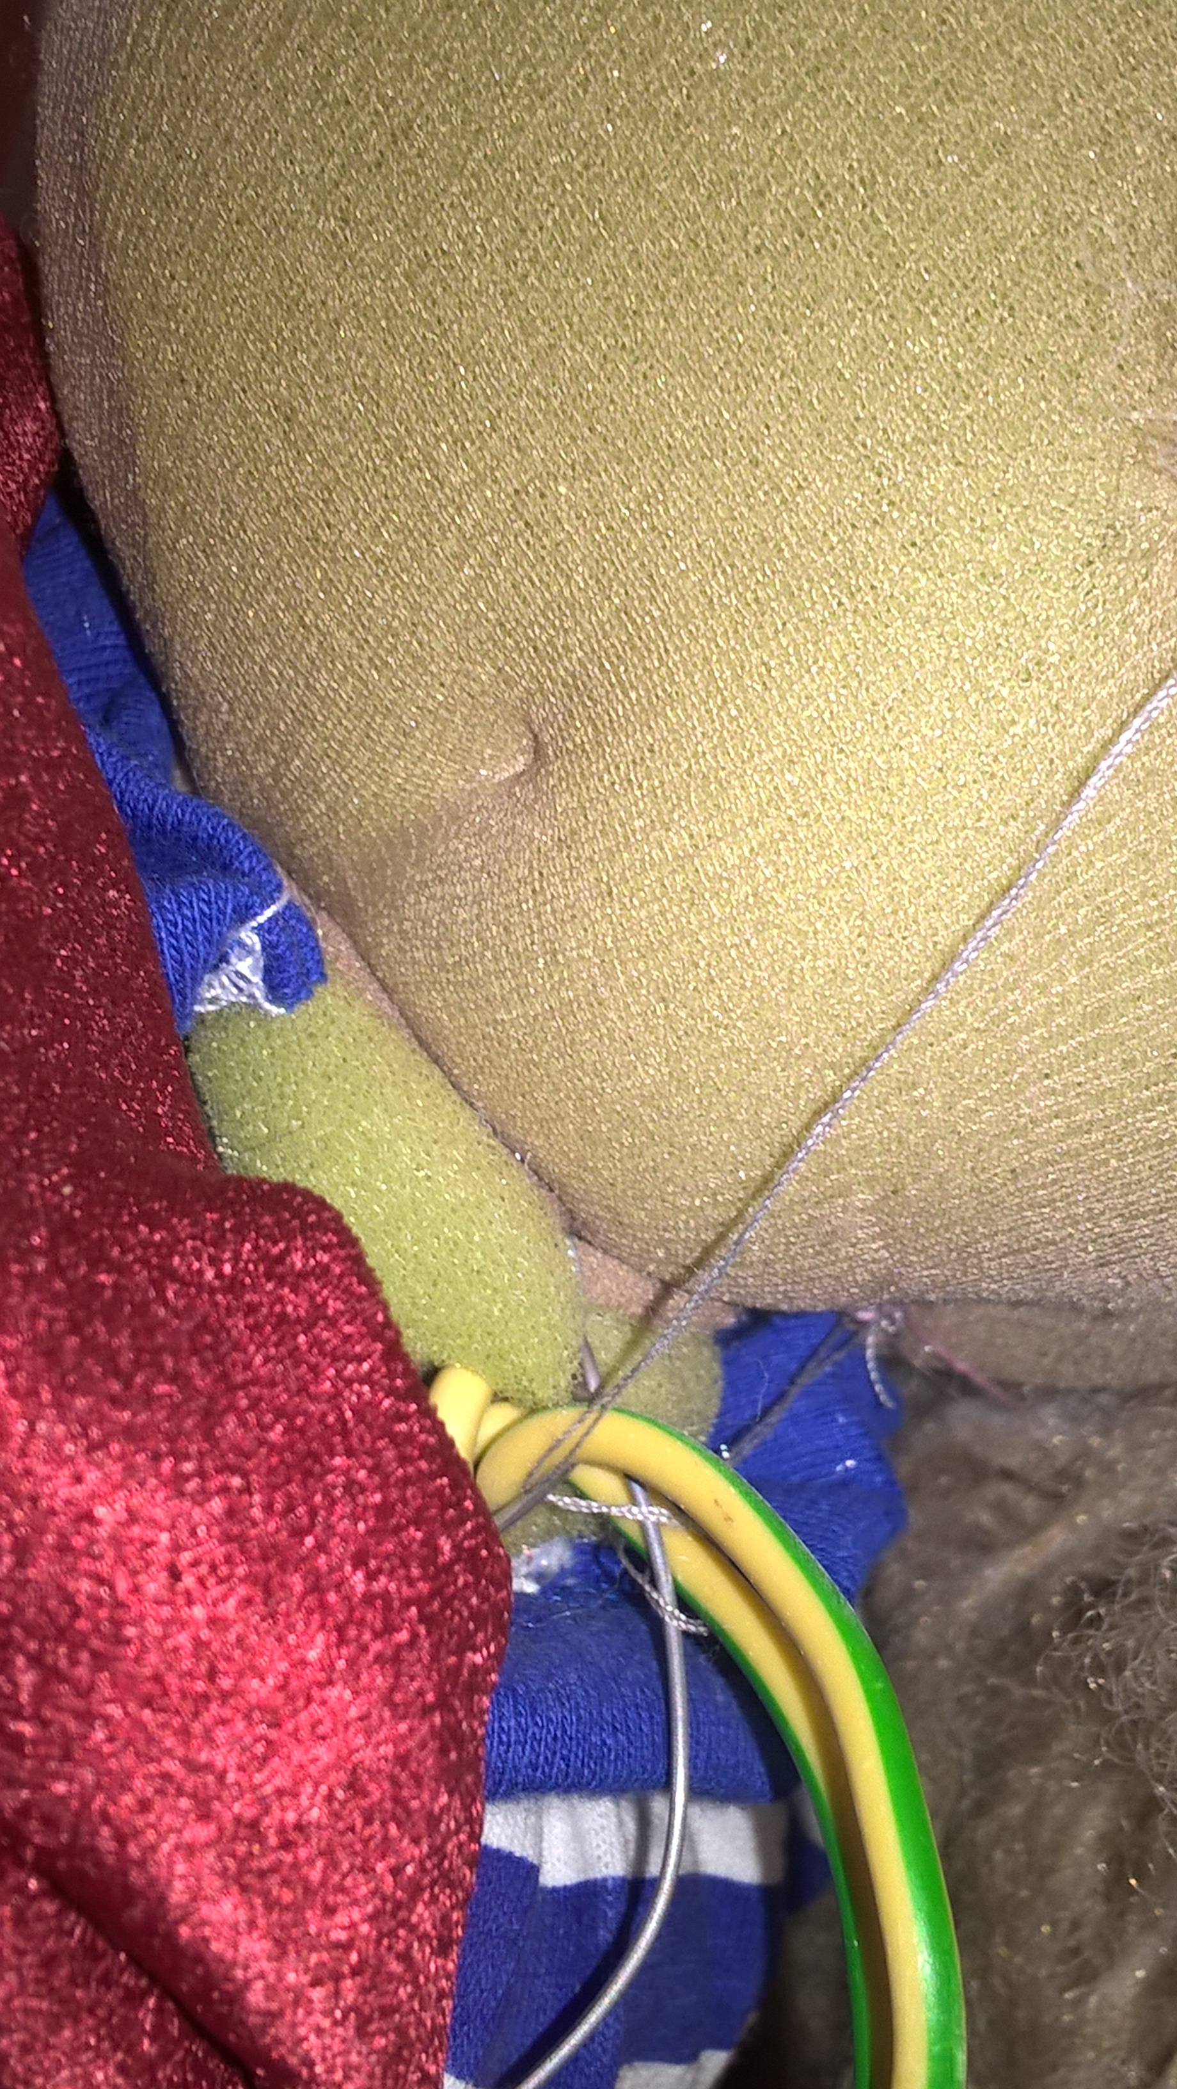 | проволока
12 | Стачиваем и настрачиваем части колпака и поля | 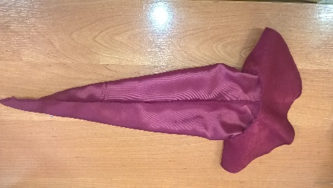 | Нитки  Ножницы  Швейная машина  оверлок
Продолжение таблицы 5
1 | 2 | 3 | 4
13 | Выворачиваем колпак на лицевую сторону  Сминаем пленку | 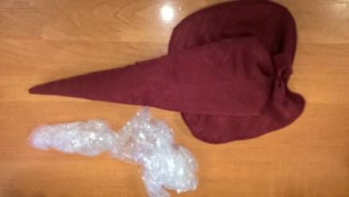 | Пленка
14 | Набиваем колпак пленкой | 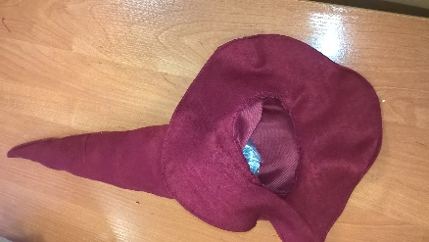
15 | Пришиваем колпак к голове | 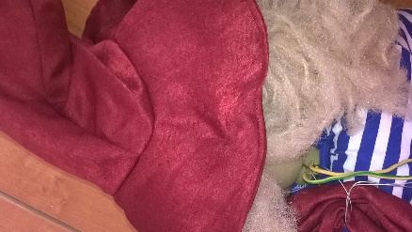
16 | Пришиваем колпак к челке | 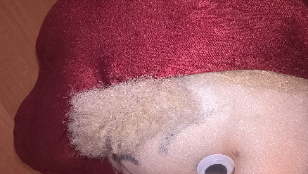 | Нитки  Иголка  ножницы
сборка верхней одежды
1 | Настрачиваем резинку на лямку | 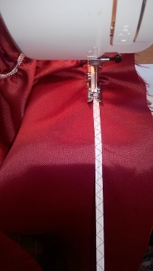 | Швейная машина резинка  ножницы
2 | Вот что у нас получается | 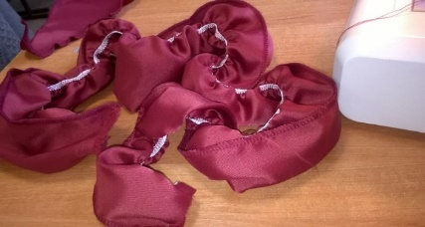
3 | Строчкой оверлока стачиваем лямки | 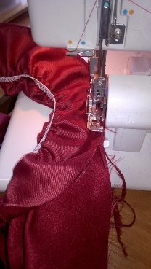 | Оверлок
4 | Выворачиваем на лицевую сторону | 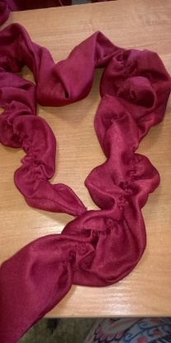
Продолжение таблицы 5
1 | 2 | 3 | 4
5 | Настрачиваем вывернутую лямку по резинке | 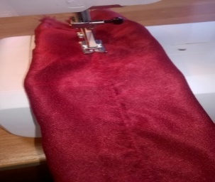 | Швейная машина  ножницы
6 | Вот что у нас получается | 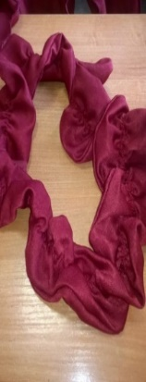
7 | На нижнюю часть шорт настрачиваем резинку, стачиваем средний шов верх и низ обрабатываем оверлоком. По поясу вставляем резинку | 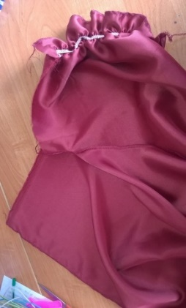 | Швейная машина  Оверлок  резинка  Ножницы
8 | Выворачиваем шорты на лицевую сторону, притачиваем лямку | 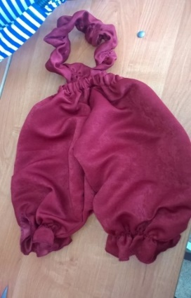
9 | Клинья юбки обметываем соединяем клинья накладывая один на другой. По поясу вставляем резинку | 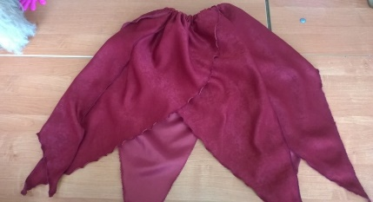 | Швейная машина Оверлок  резинка  ножницы
1о | Выворачиваем юбку на лицевую сторону, притачиваем лямку | 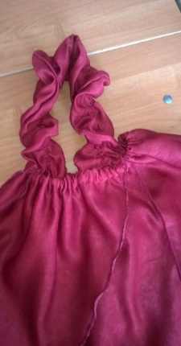
11 | Одеваем на туловище костюм | 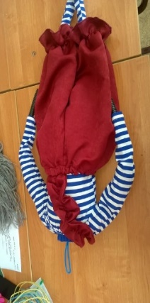
12 | На ноги надеваем ботинки из ткани набитые пленкой – стрейч и фиксируем тонкой проволокой. | 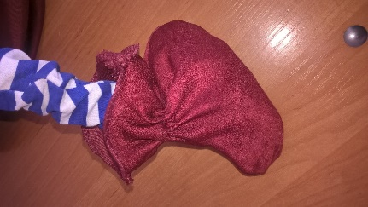 | Швейная машина Оверлок  резинка  ножницы
13 | Пластиковые руки фиксируем тонкой проволокой. | 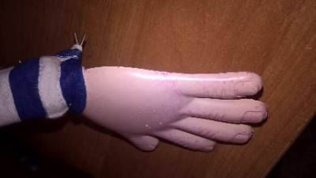 | Проволока плоскогубцы
14 | На руки надеваем манжеты с настроченной резинкой | 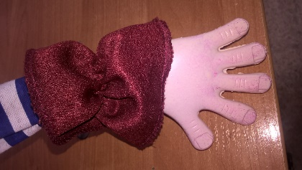 | Швейная машина Оверлок  резинка  ножницы

ЭКОНОМИЧЕСКОЕ ОБОСНОВАНИЕ
РАСЧЕТ ЗАТРАТ НА ИЗГОТОВЛЕНИЕ
Таблица 5

РАСЧЕТ ЗАТРАТ НА МАТЕРИАЛ

№ | Наименование материалов, инструментов и оборудования | Ед.  измерения | Кол-во | Цена за ед. измерения | Условия использования | Итого  стоимость
1 | Ткань портьерная | Погон.  метр | 1 | 300 | Имелось в наличии | 0
2 | Машина швейная электрическая | Шт. | 1 | 9500 | Безвозмездная аренда в школе | 0
3 | Нитки швейные | Шт. | 2 | 25 | Покупка | 50
4 | Глазки | Шт. | 4 | 30 | Покупка | 100
5 | Колготки | Шт. | 1 | 50 | Имелось в наличии | 0
6 | Краска акриловая | шт | 0,1 | 80 | Покупка | 8
7 | Стержни для клеевого пистолета | Шт. | 2 | 4,5 | Покупка | 9
8 | Пряжа | Шт. | 2 | 125 | Покупка | 250
9 | Синтепон | Погон.  метр | 2 | 135 | Имелось в наличии | 270
10 | Поролон | Погон.  метр | 1 | 0 | Имелось в наличии | 0
11 | Проволока | Погон.  метр | 10 | 0 | Имелось в наличии | 0
12 | Пластиковая бутылка | Шт. | 2 | 0 | Имелось в наличии | 0
13 | Тельняшка | Шт. | 2 | 235 | Покупка | 470
14 | Гофрированная труба | Погон.  метр | 2 | 50 | Имелось в наличии | 0
15 | Помада | Шт. | 1 | 0,10 | Имелось в наличии | 0
16 | Пластиковые руки | Шт. | 4 | 15 | Имелось в наличии | 0
17 | Пленка - стрейч | Погон.  метр | 5 | 4 | Имелось в наличии | 0
18 | Резинка | Погон.  метр | 4,5 | 6,7 | Покупка | 30,15
ИТОГО |  |  |  |  |  | 1170,15 рублей

РАСЧЕТ СТОИМОСТИ РАБОТЫ
Чтоб рассчитать стоимость работы мы выбрали 2 смежные профессии: Модельер - художник и швея. По данным сайта «зарплата. ру» средняя зарплата в Новосибирске у этих специалистов 30 000 рублей. Значит примерно 1 час – 165 рублей при 8 часовом рабочем дне потраченное время в объёме 21 час (165*21) итого 2 365 рубля на 2 куклы. 1170,15+3465 = 4635,15 рублей.

РАСЧЕТ ЗАТРАТ НА ЭЛЕКТРОЭНЕРГИЮ
Тариф на электроэнергию в Новосибирске в 2018г. - 2.49 руб за 1 кВт.ч
Светом не пользовались работали в светлое время суток.
Потребление электроэнергии Швейная машинка 1 кВт.ч, работали 5 часов:
1 * 5 = 5 кВт.ч.
2.49 * 5 = 12,45 руб.
Потребление электроэнергии Утюг 2 кВт.ч, работали 3 часов:
2 * 3 = 6 кВт.ч.
2.49 * 6 = 14,94 руб.
ПОЛНАЯ СТОИМОСТЬ РАБОТЫ
1170,15+3465 +12,45+ 14,94 = 4662,54 рублей.
Одна кукла примерно 2331 рубль.

По данным интернета, на разных сайтах можно продать свое изделие. Цены на куклы из интернет-магазина за одну колеблется (ПРИЛОЖЕНИЕ 2) от 2300 р. до 16500 р. Соответственно, мы можем утверждать, что работа себя оправдают и прибыль реальна. Поэтому мы считаем данный проект экономически выгоден.

ЭКОЛОГИЧЕСКОЕ ОБОСНОВАНИЕ
Для того, чтобы избежать захламления территорий мусором, его необходимо обязательно перерабатывать. Кроме того, дальнейшая переработка вторичного сырья позволит разрешить проблему загрязнения мусором: воздуха, почвы, грунтовых и поверхностных вод и распространения инфекции в окружающей среде, а также способствует значительной экономии природных ресурсов и защите окружающей среды.
Вот и мы немного поучаствовали в очистки окружающей среды. Используемые материалы при изготовлении кукол дали возможность переработки вторсырья, пластик, провода, капрон и т.д.

Правила безопасной работы представлены в ПРИЛОЖЕНИЕ 1.

УХОД А ТЕКСТИЛЬНОЙ ЧУЛОЧНОЙ КУКЛОЙ
Текстильная кукла – кукла из ткани, и это накладывает определенные ограничения при уходе за ней.

1. Берегите кукол от огня.
2. Не подвергайте куклу воздействию слишком высоких и слишком низких температур.
3. Не оставляйте кукол надолго под прямыми солнечными лучами (какими бы ни были прочными краски нанесенные на личико куклы и качественными ткани из которых сшита кукла, она может выгореть). Идеально хранить кукол подальше от окон, там, куда солнечные лучи не попадают надолго.
4. Кукол стирать нельзя (рекомендуется сдувать пыль при помощи фена в "холодном режиме"). Таким образом можно очистить самое пыльное кукольное платье и очистить волосы.
5. Если одежда у куклы съемная - ее можно постирать вручную с использованием щадящих моющих средств, но все же лучше переодевание текстильных кукол лучше не увлекаться, все-таки это в основном коллекционные куклы, предназначенные больше для любования, чем для игры. Если все-таки решили переодеть, то снимайте одежду через ноги (чтобы не повредить голову).

Надеюсь, что эти советы помогут Вам и любимая кукла будет долго Вас радовать!

ЗАКЛЮЧЕНИЕ
Мне кается наши экстерьерные куклы к участию в районном и городском летнем конкурсе-смотре территории пришкольного участка удались! Ведь все проводящие мимо ученики и родители, а также случайные прохожие останавливалась, любовались и конечно фотографировались с нашими куклами. Не все у нас получилось с первого раза, сложно было с лицами (наверное, это самая душевная часть куклы) и руки мы не решились сделать надеюсь со следующей куклой попробовать.
Итог - мы победили в районном, а потом в городском конкурсе в (2018 г.). Думаем, таким образом мы дали возможность всем оставаться детьми подольше… Мы придумали имена нашим хранителям: мальчик – Север, девочка – Северянка, так как все мы жители любимого нами поселка Северный города Новосибирска и этим гордимся! Наши куколки радовали нас на протяжении всего лета, а на зиму мы забрали их в классный кабинет, при необходимости они «кочуют» по школе на разные мероприятия и конечно оберегают нас!

А ТАК ВЫ ГЛЯДЕЛ НАШ ПРИШКОЛЬНЫЙ УЧАСТОК ЛЕТОМ 2018 ГОДА! 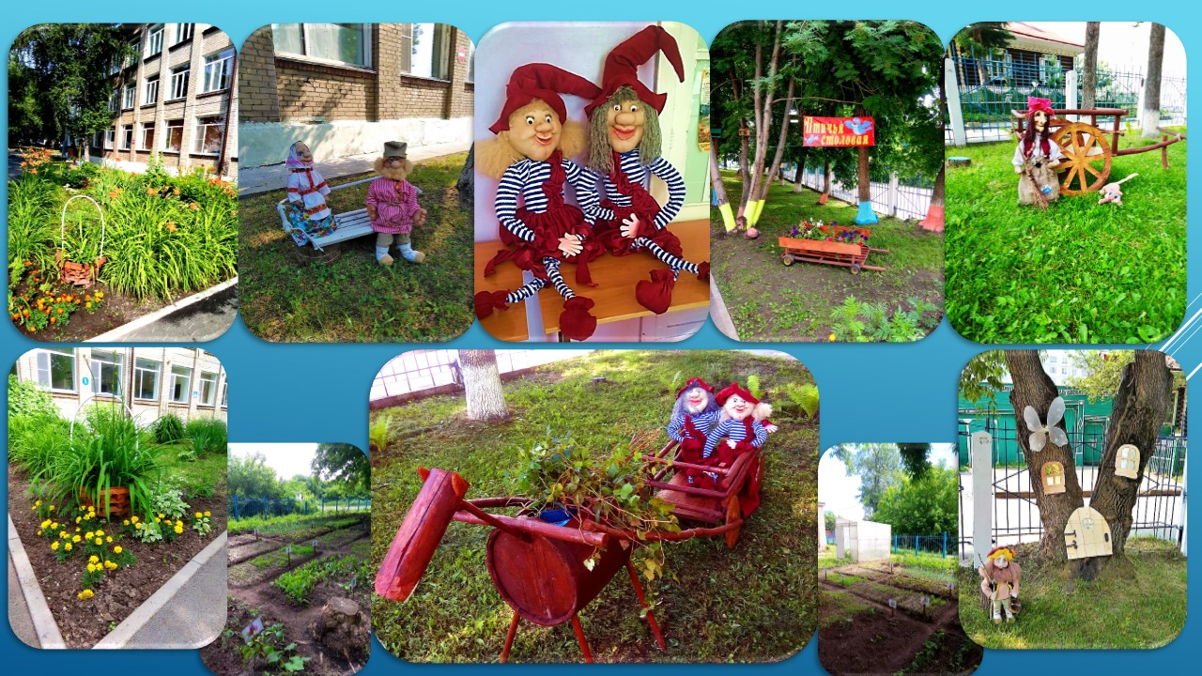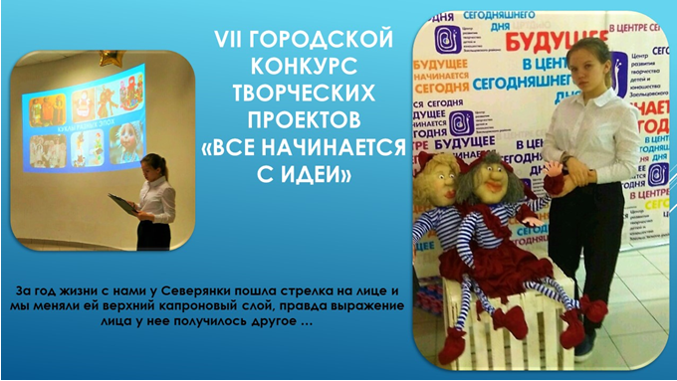

БИБЛИОГРАФИЧЕСКИЙ СПИСОК
- Мир кукол Истории и легенды. Издательства Аванта 2006г
- Технология: 7 класс «Технология ведения дома»: учебник для учащихся общеобразовательных организаций. Авторы: Н.В. Синица, П.С. Самородский, В.Д. Симоненко и др.; под редакцией В.Д. Симоненко. - М.:Вентана-Граф, 2015.
- Чулочная кукла. Забавные домовушки-обереги Елена Лаврентьева: подробнее: https://www.labirint.ru/books/490707/
- http://www.hintfox.com/article/storija-vozniknovenija-kykol-i-ih-rol-v-zhizni-cheloveka.html
- https://www.livemaster.ru/tag/item/84265/kukla-iz-kaprona?sectiontype=1
- http://tvorcheskie-proekty.ru/node/1329
- https://kulturologia.ru/blogs/131109/11692/
- https://vtorothodi.ru/pererabotka/pererabotka-i-vtorichnoe-ispolzovanie-otxodov-chelovechestva
- https://www.livemaster.ru/topic/1184939-uhod-za-tekstilnymi-kuklami
- https://mirpozitiva.ru/articles/1785-kukly-svoimi-rukami.html

ПРИЛОЖЕНИЕ 1
Правила техники безопасности при работе с тканью

Требования безопасности перед началом работы
1. Надеть спецодежду, волосы убрать под косынку.
2. Проверить отсутствие ржавых иголок и булавок,
Требования безопасности во время работы
1. Хранить иголки и булавки в определенном месте (подушечке, специальной коробке и пр.), не оставлять их на рабочем месте.
2. Не пользоваться при работе ржавыми иголками и булавки, ни в коем случае не брать иголки и булавки в рот.
3. Шить иголками только с наперстком.
4. Выкройки к ткани прикреплять острыми концами булавок в направлении от себя.
5. Ножницы хранить в определенном месте, класть их сомкнутыми острыми концами от себя, передавать друг другу ручками вперед.
6. Не наклоняться близко к движущимся частям швейной длины.
7. Не держать пальцы рук около лапки швейной машины в избежание прокола их иглой.
8. или иголок на линии шва,
9. Не откусывать нитки зубами, а отрезать их ножницами.
Требования безопасности по окончании работы
1. Отключить электрическую швейную машину от сети.
2. Проверить наличие рабочего инструмента и привести в порядок рабочее место.
3. Снять спецодежду и тщательно вымыть руки с мылом.

Правила техники безопасности при работе с утюгом

Требования безопасности перед началом работы
1. Надеть спецодежду, волосы убрать под косынку.
2. Проверить исправность вилки и изоляции электрического шнура утюга.
3. Убедиться в наличии термостойкой подставки для утюга электрического коврика на полу около места для глажения.
Требования безопасности во время работы
1. Включать электрический утюг в сеть и выключать сухими руками.
2. При кратковременных перерывах в работе электрический утюг ставить на термоизоляционную подставку.
3. При работе следить за тем, чтобы горячая подошва утюг не касалась электрического шнура.
4. Во избежание ожогов рук не касаться горячих металлических частей утюга и не смачивать обильно материал водой.
5. Во избежании пожара не оставлять включенный в сеть электрический утюг без присмотра.
6. Следить за нормальной работой утюга, отключать электрический утюг от сети только за вилку, а не дергать за шнур.
Требования безопасности по окончании работы
1. Отключить электрический утюг от электросети.
2. Привести в порядок рабочее место.
3. Снять спецодежду и вымыть руки с мылом

Правила безопасной работы с ножницами

Соблюдай порядок на своем рабочем месте.
Перед работой проверь исправность инструментов.
Не работай ножницами с ослабленным креплением.
Работай только исправным инструментом:
хорошо отрегулированными и заточенными ножницами.
Работай ножницами только на своем рабочем месте.
Следи за движением лезвий во время работы.
Ножницы клади кольцами к себе.
Подавай ножницы кольцами вперед.
Не оставляй ножницы открытыми.
Храни ножницы в чехле лезвиями вниз.
Не играй с ножницами, не подноси ножницы к лицу.
Используй ножницы по назначению.

При работе с клеевым пистолетом

1. Включать клеевой пистолет в сеть и выключать сухими руками.
2. Не касаться руками нагретых металлических частей клеевого пистолета.
3. При кратковременных перерывах в работе клеевой пистолет ставят на термоизоляционную подставку.
4. При работе следить, чтобы горячие части клеевого пистолета, не касались электрического шнура.
5. Во избежание пожара не оставлять включенным в сеть клеевой пистолет без присмотра.
6. По окончании работы отключить клеевой пистолет.
7. Отключать клеевой пистолет от сети за вилку, а не дергать за шнур

.

ПРИЛОЖЕНИЕ 2
КУКЛЫ С САЙТА ЯРМАРКА МАСТЕРОВ

ПРИЛОЖЕНИЕ 3

ДЕТАЛИ КРОЯ КУКОЛ

